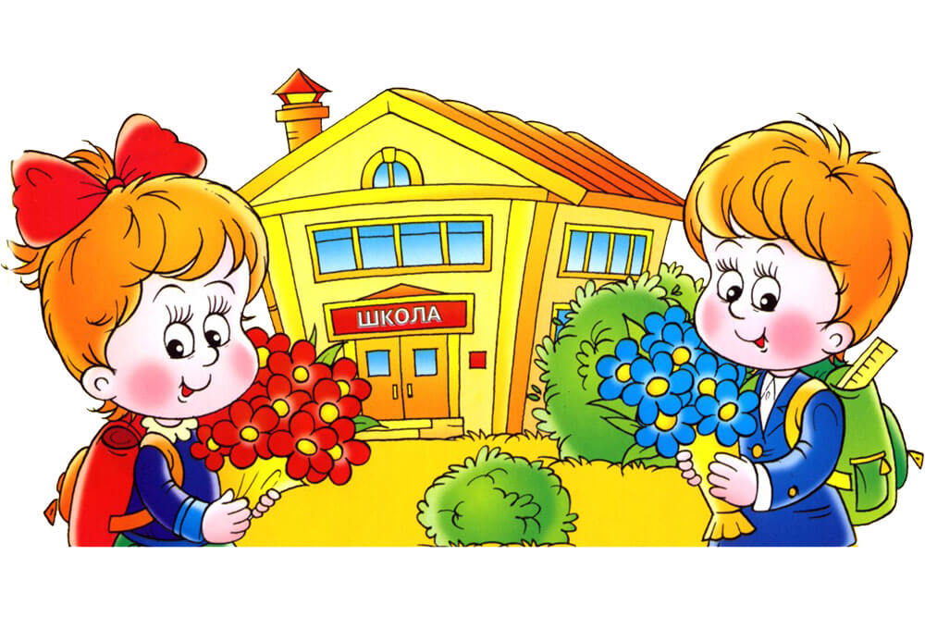
Готовим ребенка к школе
Школа — важный период в жизни ребенка, и чем лучше он будет к ней готов, тем легче будет потом учиться. Ни для кого не секрет, что еврейские дети умные и одаренные, но, тем не менее, подготовка не помещает и им.
Для начала мне кажется важным выделить основные направления подготовки к школе, их три: первое — это обучение определенным навыкам, таким как чтение, счет или письмо; второе — развитие общей способности учиться (например, подготовка руки к письму или развитие мышления); и третье — это собственно моральная или психологическая подготовка (формирование учебной мотивации, формирование позитивного образа школы и себя как школьника). Наиболее очевидным здесь кажется формирование навыков, но должна сказать, что это как раз наименее важное в подготовке к школе. Вообще-то, это задача школы научить ребенка всему, хотя сейчас многие школы настаивают на том, чтобы их будущие ученики умели читать и считать еще до начала обучения. Но мало кто догадывается, до начала учебы, как важно правильно настроить ребенка, а также развить все смежные с учебой области, такие как речь, восприятие, произвольное внимание и умение концентрироваться на задании.
Вот об этих двух составляющих подготовки к школе мне и хотелось бы написать.
Итак, начну с перечисления того, что же нужно ребенку, чтобы быть успешным в учебе: произвольное внимание, умения понимать причинно-следственные связи, умение выражать свои мысли и задавать вопросы, умения запоминать, умения обобщать, умения выделять существенные признаки и игнорировать несущественные, умение следовать инструкции, достаточно развитая мелкая моторика, ну и конечно желание учиться, положительный настрой и сформированность так называемой позиции школьника. Это те вещи, которые смотрит школьный психолог во время диагностики готовности ребенка к школе. Расскажу подробнее, что это такое и как это развивать.
Произвольное внимание — это умение концентрироваться на том, что прямо сейчас внимания не привлекает, умение продолжать делать то, что стало сложно или надоело. Его часто противопоставляют вниманию непосредственному, то есть, реакции на что-то новое, интересное, неожиданное, на что-то, что не может не привлечь внимания. Так вот, при переходе к систематическому школьному обучению ребенку придется заниматься математикой во время урока математики, а не тогда, когда ему этого захотелось. Это умение и называется произвольным вниманием.
Как развивать: произвольное внимание начинает формироваться не раньше определенного возрасте, это значит, что в 3-4 года бесполезно требовать этого от ребенка. Тем не менее, чтобы со временем ребенок научился концентрироваться на том, что прямо сейчас ему не очень интересно, важно соблюдать несколько правил при воспитании. Во-первых, очень важно научить ребенка не бросать начатое дело, а стараться его завершить, пусть таким завершением будет просто уборка, важно, чтобы ребенок не бросал свое занятие, как только оно наскучило ему, но уделял ему еще немного времени после. Во-вторых, важно давать ребенку время на самостоятельные занятия, когда он сможет сам себя занять.
Понимание причинно-следственных связей — это логика, вернее самое ее начало, логика в бытовом понимании. Ребенок должен понимать, что если он видит на одной картинке снеговика и солнышко, то картинка, где солнышко есть, а снеговик почти растаял логически следует за первой, так как солнце является причиной таяния снеговика. Это значит, что ребенок должен уметь выделить причину и последствие при рассказе о каком-то событии или при обсуждении картинки или рассказа, должен уметь ответить на вопрос «Почему?».
Как развивать: Первый и главный способ развития это ваши разговоры с ребенком, читая книгу, обсудите, что и почему произошло, убедитесь, что ребенок понимает логику рассказа. То же самое можно делать и при просмотре фильмов/мультфильмов и при обсуждении событий за день. Ну а кроме того есть много заданий, где надо из отдельных картинок выстроить стройный ряд и по нему рассказать историю о том, что же произошло.
Развитие речи (умение выражать свои мысли и задавать вопросы) — это и словарный запас, и умение строить развернутые предложения, и понимание шуток.
Как развивать: Ничто не может быть полезнее для развития речи, как общение с ребенком. Разговаривайте больше, читайте книги, объясняйте неизвестные слова, поощряйте ребенка выражать свое мнение и придумывать свои объяснения непонятным фактам.
Память — сюда входит как непосредственное запоминание, так и опосредованное, то есть, запоминание с дополнительной помощью, например, рисунка.
Как развивать: Учите с ребенком стихи, обсуждайте события, произошедшие за день, смотрите фотографии из поездок и просите ребенка вспомнить, где это было и что еще происходило в поездке. Есть также множество игр на развитие внимания и памяти, например такая: в ряд выставляется от 7 до 10 предметов, ребенок смотрит на них, потом закрывает глаза, один предмет убирается, а остальные меняются местами, задача назвать отсутствующий предмет. Или всем известные игры «мемори». Также хорошо работают игры, где все по кругу называют слова или вместе составляют рассказ, причем каждый следующий игрок повторяет все, сказанное до него.
Умения классифицировать, выделяя существенные признаки и игнорируя несущественные — для дошкольников это сводится в основном до знания названий понятий, таких как мебель, одежда, овощи, фрукты и умению отнести предмет к определенному классу. Или выбрать все треугольники независимо от их цвета и размера.
Как развивать: Это опять же делается в повседневном общении, когда вы обсуждаете то, что ребенок видит и то, что происходит в его жизни. Но кроме того возможны и различные игры, когда мы называем по очереди все известные нам овощи или фрукты или насекомых. Если ребенок достаточно взрослый (5-6 лет) можно просто рассказать ему о существовании этих категорий и назвать обобщающие понятия.
Умение следовать инструкции — подразумевается умение слышать учителя и выполнять его команды, причем в этих командах может быть от одного до 4-5 шагов.
Как развивать: Опять же скажу, что это умения формируется в обычной жизни с ребенком, когда вы просите его что-то сделать, он учиться следовать инструкции, иногда вы просите сделать последовательно два или три дела. Но ели вам кажется, что это может стать сложностью в школе, стоит заранее дома поиграть в игры на выполнение нескольких команд, заодно и память потренируете.
Мелкая моторика — это умение держать ручку или карандаш и совершать всякие мелкие действия пальцами, сюда же добавлю тренированность руки в целом, чтобы легче было писать.
Как развивать: рисование, раскрашивание, штриховка, обводилки, а также лепка, мозаика, вышивание, шитье, вязание и даже готовка — все это тренирует руку и косвенно готовит ее к письму.
Желание учиться, положительный настрой и сформированность так называемой позиции школьника — под этим подразумевается, что ребенок понимает, что такое школа, что там будет происходить и хочет учиться. Кроме того, он понимает, что ученик это такая отдельная важная роль, это не то же самое, что сын или внук.
Как формировать: для начала стоит понять, как вы на самом деле относитесь к школе, если вы ее боитесь или относитесь с пренебрежением, ребенок неизбежно почувствует ваше отношение. Вторым важным моментом является поддержание любознательности и активности вашего ребенка. Дети естественным образом хотят все знать и во всем разобраться, если не мешать им, а наоборот поддерживать и поощрять в этом, то к школе они будут готовы идеально. Чтобы помочь вам и ребенку интересоваться миром есть множество книг с опытами и экспериментами, они очень помогают в поддержании любознательности. Ну и конечно важно с одной стороны дать ребенку понять, что школа это серьезно, не напугав его с другой стороны сложностью и неизбежностью процесса. Тут могут помочь ваши рассказы про ваш школьный опыт или книги на ту же тему. Если ребенку это интересно, можно начать заранее играть в школу, давая ему возможность побыть как учеником так и учителем.
Итак, подводя итоги скажу, что вообще-то развитие ребенка, если оно происходит гармонично, неизбежно ведет к тому, что к 7 годам он будет готов к школе, но тем не менее, мне кажется важным, уделить этому вопросу отдельное внимание, так как наш современный мир перенасыщен разной информацией и стимулами, ребенок может во всем этом потеряться и ему может понадобиться помощь в формировании около учебных навыков и развитии основных психических процессов, таких как память, внимание и мышление.

